PONOVIMO KAKO PRAVILNO JESTI…

MIRNO SJEDITI I JESTI POLAKO

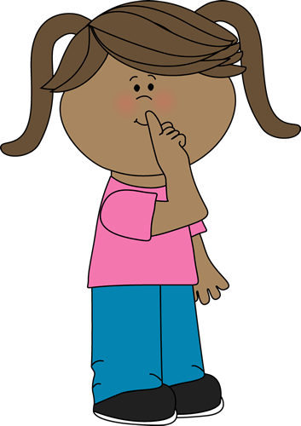
BITI TIHO

ŽVAKATI ZATVORENIH USTA

*Napomena: navedene vještine uvježbavaj svaki dan.

